7 апреля 2010 гда в школе прошёл ДЕНЬ ЗДОРОВЬЯ
под девизом «Наше здоровье в наших руках».

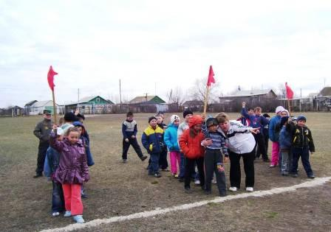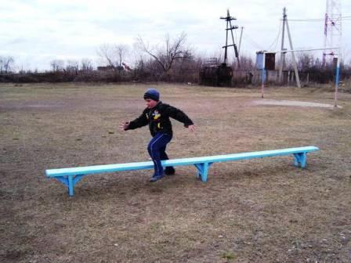

Три сборные команды боролись за победу. Испытания были не из лёгких.

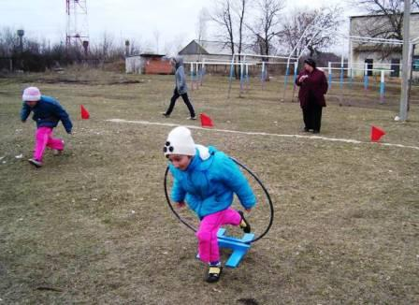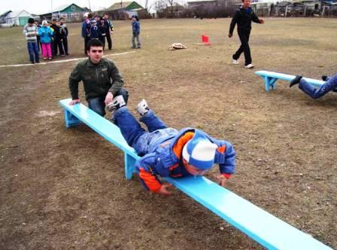

Быстрыми и ловкими были девчонки. Ребята показали волю к победе
и спортивный задор.

